Linha do tempo

A linha do tempo é uma representação visual de informações que auxiliam no entendimento de acontecimentos, ocorrências, fatos e circunstâncias. Na sua construção coloque o que é importante ou interessante sobre o assunto, embora a linha do tempo exija foco, mesmo assim, é importante deixá-la divertida e ao mesmo tempo mostrar o domínio sobre o assunto.
Para elaborar a linha do tempo é necessário um planejamento das informações que serão colocadas na linha antes de começar a fazê-la, porque é bem complicado refazer o que estiver errado ou adicionar algo, portanto siga os passos abaixo:

- Crie um roteiro que contenha a sequência das informações, assim fica fácil a explicação e argumentação. Inclua detalhes pessoais (nascimentos, mortes e outras datas importantes) e também eventos históricos que tiveram impacto na temática da linha do tempo;
- Desenhe a linha do tempo, ela pode ser horizontal, vertical ou em curva, em seguida coloque marcadores com as informações selecionadas e onde cada uma delas ficará na linha;
- Utilize indicadores de tempo como décadas, anos, meses ou até mesmo dias. Crie uma quantidade adequada de marcadores igualmente espaçados na linha do tempo, entre as datas iniciais e finais;
- Escreva frases curtas, simples, com clareza para facilitar a leitura e use o mínimo possível de palavras para explicar os fatos e estas frases podem ser manuscritas ou digitadas. Não utilize títulos indicados nos textos em que fez a leitura, pois muitas vezes não indicam a sequência que você construiu;
- Antes de fazer a Linha faça um esboço em outro papel com as informações que serão destacadas, assim terá uma prévia de como ficará o trabalho;
- Use ilustrações para exemplificar as informações, elas podem ser impressas ou desenhadas, porém não podem ser muito grandes;

- Faça a referência dos textos utilizados para embasar a linha, indique no máximo 2 materiais.

Formatação

- O título deve estar em destaque e centralizado. Faça um título que tenha a ver não só com o tema, mas com tudo que foi colocado na linha;
- A Linha deverá ser feita em papel cartaz branco ou sulfite A3;
- Utilize cores para separar os pontos principais dos secundários;
- Se frases forem digitadas utilize fonte Arial 12, para o título fonte Arial 14 e em negrito;
- Coloque a identificação em um retângulo (10cmx8cm) na margem inferior direita em fonte Arial 10 (se for digitada);
- A identificação deve conter: nome da unidade escolar, nome completo, ano/turma, disciplina e nomen completo do professor;
- As referências, no máximo duas, devem ser colocadas em um retângulo (20cmx10cm) na margem esquerda e se forem digitadas com espaçamento 1,0 (simples) e fonte Arial 10.

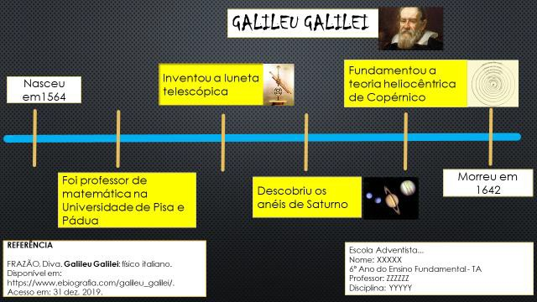
Modelo de linha do tempo

